Федеральное государственное автономное образовательное учреждение высшего образования
«Национальный исследовательский университет ИТМО»
Факультет программной инженерии и компьютерной техники

Отчет
по лабораторной работе №3
по дисциплине
«Основы профессиональной деятельности»
Вариант 740

Выполнил: Садовой Григорий Владимирович
Группа: P3107
Преподаватель: Ткешелашвили Нино Мерабиевна

Санкт-Петербург
2023
Оглавление
Задание 3
Ход работы 4
Описание программы 5
Область допустимых значений 6

Задание
По выданному преподавателем варианту восстановить текст заданного варианта программы, определить предназначение и составить описание программы, определить область представления и область допустимых значений исходных данных и результата, выполнить трассировку программы.
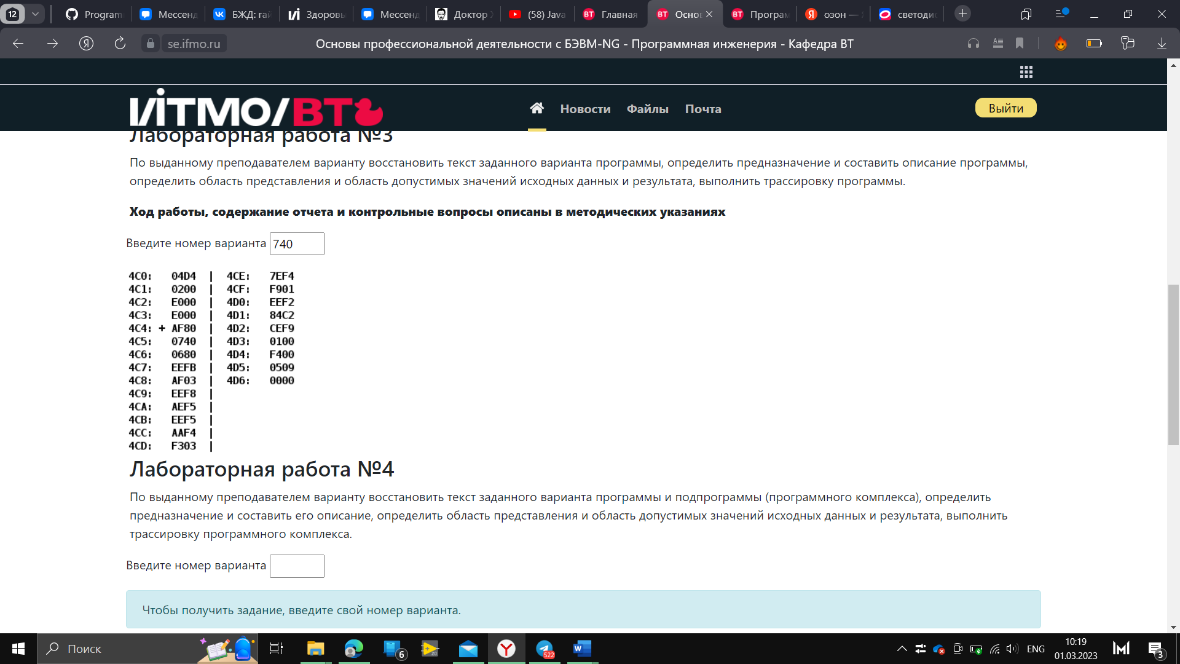

1.1 Таблица команд
Адрес | Код команды | Мнемоника | Описание | Вид адресации
4С0 | 04D4 | A
4С1 | 0200 | M
4С2 | E000 | N
4С3 | E000 | R
4С4 | AF80 | LD #80 | AC = 80 | Прямая загрузка
4С5 | 0740 | DEC | AC - 1 -> AC | Безадресная
4С6 | 0680 | SWAB | $${AC}_{7…}{AC}_{0 }<-> {AC}_{15…}{AC}_{8 }$$ | Безадресная
4С7 | EEFB | ST IP-5 | AC -> M (4C3) | Прямая относительная
4С8 | AF03 | LD #03 | AC = 3 | Прямая загрузка
4С9 | EEF8 | ST IP-8 | AC -> M (4C2) | Прямая относительная
4СA | AEF5 | LD IP – 11 | M(4C0) -> AC | Прямая относительная
4CB | EEF5 | ST IP-11 | AC -> M (4C1) | Прямая относительная
4CC | AAF4 | LD (IP-12)+ | M(4D4); -> AC ;  Зн(4C1)+=1 | Косвенная автоинкремент (постинкремент)
4CD | F303 | BPL 03 | Если N == 0, то IP+1+3 > IP(4D1) | Ветвление с адресом
4CE | 7EF4 | CMP IP-12 | Устанавливаем флаги сравнивая AC и 4С3 | Прямая относительная
4CF | F901 | BGE 01 | Если $N ⨁{V==0 то IP+1+1}$ (4D1) | Ветвление с адресом
4D0 | EEF2 | ST IP - 14 | AC -> M(4C3) | Прямая относительная
4D1 | 84C2 | LOOP 4C2 | MEM(4C2) – 1,пропуск 4D2 если MEM(4C2) < 0 | Прямая абсолютная
4D2 | CEF9 | JUMP IP-7 | Прыжок IP -7 -> IP (4СC) | Прямая относительная
4D3 | 0100 | HLT | Останов | Безадресная
4D4 | F400 | M[0]
4D5 | 0509 | M[1]
4D6 | 0000 | M[2]

Описание программы:
Программа находит наименьший отрицательный элемент массива или остается 7FFF.
Область представления:

- M[0], M[1], M[2], R - 16-разрядные знаковые числа
- N - 7-разрядное беззнаковое число
- M, A - 11-разрядное беззнаковое число

Область допустимых значений:

- -$2^{15}$<= M[i] <= ($2^{15}$ - 1)
- -$2^{15}$ <= R < 0 или 7FFF
- 1 <= N <= $2^{7}$– 1
- A ϵ [0 ; 4C0 - N] υ [4D4; 7FF]

Расположение данных в памяти:

- Команды: 4C4 – 4D3
- Массив: 4D4 – 4D6
- Адрес адреса первого элемента массива: 4C0
- Счетчик элементов массива: 4С2
- Следующий адрес элемента массива для следующей итерации: 4C1

Адреса первой и последней выполняемой команды:

- 4С4 Первая исполняемая команда
- 4D3 Последняя исполняемая команда

Таблица трассировки:
Выполняемая команда |  | Содержимое регистров процессора после выполнения программы |  |  |  |  |  |  |  | Ячейка, содержимое которой изменилось после выполнения команды
Адрес | Код | IP | CR | AR | DR | SP | BR | AC | NZVC | Адрес | Новый код
04C0 | 04E0
04C1 | 0200
04C2 | 0000
04C3 | FFED
… | … | … | … | … | … | … | … | … | … | … | …
4C4 | AF80 | 4C5 | AF80 | 4C4 | FF80 | 000 | FF80 | FF80 | 1000
4C5 | 0740 | 4C6 | 0740 | 4C5 | 0740 | 000 | 04C5 | FF7F | 1001
4C6 | 0680 | 4C7 | 0680 | 4C6 | 0680 | 000 | 04C6 | 7FFF | 0001
4C7 | EEFB | 4C8 | EEFB | 4C3 | 7FFF | 000 | FFFB | 7FFF | 0001 | 4C3 | 7FFF
4C8 | AF03 | 4C9 | AF03 | 4C8 | 0003 | 000 | 0003 | 0003 | 0001
4C9 | EEF8 | 4CA | EEF8 | 4CA | 0003 | 000 | FFF8 | 0003 | 0001 | 4C2 | 0003
4CA | AEF5 | 4CB | AEF5 | 4C0 | 04E0 | 000 | FFF5 | 04E0 | 0001
4CB | EEF5 | 4CC | EEF5 | 4C1 | 04E0 | 000 | FFF5 | 04E0 | 0001 | 4C1 | 04E0
4CC | AAF4 | 4CD | AAF4 | 4E0 | 0019 | 000 | FFF4 | 0019 | 0001 | 4C1 | 04E1
4CD | F303 | 4D1 | F303 | 4CD | F303 | 000 | 0003 | 0019 | 0001
4D1 | 84C2 | 4D2 | 84C2 | 4C2 | 0002 | 000 | 0001 | 0019 | 0001 | 4C2 | 0002
4D2 | CEF9 | 4CC | CEF9 | 4D2 | 04CC | 000 | FFF9 | 0019 | 0001
4CC | AAF4 | 4CD | AAF4 | 4E1 | FFED | 000 | FFF4 | FFED | 1001 | 4C1 | 04E2
4CD | F303 | 4CE | F303 | 4CD | F303 | 000 | 04CD | FFED | 1001
4CE | 7EF4 | 4CF | 7EF4 | 4C3 | 7FFF | 000 | FFF4 | FFED | 0011
4CF | F901 | 4DO | F901 | 4CF | F901 | 000 | 04CF | FFED | 0011
4D0 | EEF2 | 4D1 | EEF2 | 4C3 | FFED | 000 | FFF2 | FFED | 0011 | 4C3 | FFED
4D1 | 84C2 | 4D2 | 84C2 | 4C2 | 0001 | 000 | 0000 | FFED | 0011 | 4C2 | 0001
4D2 | CEF9 | 4CC | CEF9 | 4D2 | 04CC | 000 | FFF9 | FFED | 0011
4CC | AAF4 | 4CD | AAF4 | 4E2 | FFFA | 000 | FFF4 | FFFA | 1001 | 4C1 | 04E3
4CD | F303 | 4CE | F303 | 4CD | F303 | 000 | 04CD | FFFA | 1001
4CE | 7EF4 | 4CF | 7EF4 | 4C3 | FFED | 000 | FFF4 | FFFA | 0001
4CF | F901 | 4D1 | F901 | 4CF | F901 | 000 | 0001 | FFFA | 0001
4D1 | 84C2 | 4D3 | 84C2 | 4C2 | 0000 | 000 | FFFF | FFFA | 0001 | 4C2 | 0000
4D3 | 0100 | 4D4 | 0100 | 4D3 | 0100 | 000 | 04D3 | FFFA | 0001
**** | **** | **** | **** | **** | **** | **** | **** | **** | **** | **** | ****
04E0 | 0019
04E1 | FFED
04E2 | FFFA

Вывод:
Во время выполнения лабораторной работы я научился работать в БЭВМ с массивами, ветвлением и циклами. Я изучил прямую и косвенную адресацию и цикл выполнения таких команд, как LOOP и JUMP

